**<EDA 스토리라인>**

1. **데이터에 대한 소개: 심리 데이터**
2. **데이터의 구성:** *(총 몇 명, 여기에 분포 그래프 같이 넣어줘도 괜찮을 듯 그냥~)*

* 성격 특성에 대한 질문 10가지(+BIG 5에 대한 설명)[1]
* 마키아벨리 성향을 믿는 질문 20가지 + 응답시간(+마키아벨리에 대한 설명)
* 응답자의 특징: 연령, 교육수준, 형제자매수 등등
* 실존하는 단어와 허구인 단어 뜻을 아는지 묻는 질문

1. **데이터 활용 방안**

우리의 심리 데이터 장점은 ‘**응답자 개개인의 구체적인 특징’**(종교, 유년기 거주지역 등)을 포함하고 있다는 것이다. 심리 관련 설문 응답에 대한 전체적인 분포나 점수자체도 볼 수 있지만, **구체적인 특징들에 기반한 성격 및 심리 분석**이 가능하다.

1. **주제 선정 과정**

2030, mz세대 특성처럼 연령대를 특정 지어 성격이나 심리 상태를 규정하는 기사나 이야기들.(한 슬라이드에 아래 기사들 이미지로 첨부해놓기-제목만이라도)

1. '가치관 뚜렷·공정성 중시'가 MZ세대 특징이라고?[2]
2. "지금, 내가 중요해" MZ세대 소비 키워드 셋…욜로·미닝아웃·플렉스[3]
3. CNN “실패 두려운 한국 MZ세대… 연애까지 MBTI 성격검사에 의존”[4]
4. ‘세상의 중심은 나’… 자기애 뚜렷한 MZ 세대 문화[5]

ex) 2030세대는 막연한 유행을 쫓는 것처럼 보이지만 ‘치밀하게 고민하고 똑똑하게 따져보고, 실행에 옮기는 세대’이자 ‘명확하고 분명한 답변을 추구하는 세대’다.  
출처 : [인더스트리뉴스(http://www.industrynews.co.kr)](https://www.industrynews.co.kr/news/articleView.html?idxno=20762)

* **2030에서 두드러지게 나타나는 성격 특성이 있을까? 있다면 무엇일까? 우리의 통념과는 어떻게 다르게 나타날까? (우리의 통념, 직관에 따르면 2030은 어떠한 성격특성이 두드러지게 나타날지 간략히 설명)**
* **연령대에 따라 성격특성이 다른지 확인해보자! (윗 질문과 연관성: 2030에서 두드러지는 성격 특성을 파악해보기 위해 2030을 제외한 다른 연령대와 전체적으로 비교해보았다)**

*연령대 50대이상 하나로 묶음 Why?

|  |  |  |
| --- | --- | --- |
|  | **→** |  |

**<연령대에 따른 성격특성 변화>: 우리의 분석결과**

*빨간색 글씨는 Big5 성향에 반대되는 질문

|  |  |  |  |  |
| --- | --- | --- | --- | --- |
| 외향성 | 친화성 | 성실성 | 신경성 | 경험에 대한  개방성 |
| (1)활발하고 열정적인 | (2)따지기를 좋아하고 다투기를 잘하는 | (3)믿음직스럽고 자기관리가 가능한 | (4)불안하고 화를 잘 내는 | (5)새로운 경험을 마다하지 않으며 여러가지로 생각해보는 |
| △ | O | O | O | △ |
| (6)내향적이고 조용한 | (7)동정심이 많고 다정한 | (8)계획적이지 않고 조심성 없는 | (9)침착하고 기분이 안정된 | (10)변화를 싫어하며 창의적이지 않은 |
| O | O | O | O | O |

시카고 노스웨스턴 대학교 아일린 그레이엄 교수팀 빅5연구[6]

분석 결과 대다수의 사람이 21세에서 60세로 갈수록 외향성과 성실성이 증가하였다. 연구팀은 가족, 직장 등에서 사회적 역할을 수행하며 성장하기 때문. 60세 넘어가면 감소세.

개방성은 중년기까지 안정적이었지만, 노년기로 갈수록 감소.

신경성은 성인기로 갈수록 감소했지만, 노년기에 들어서면서 세상을 떠나는 주변 사람이 증가하며 신경질적인 추제.

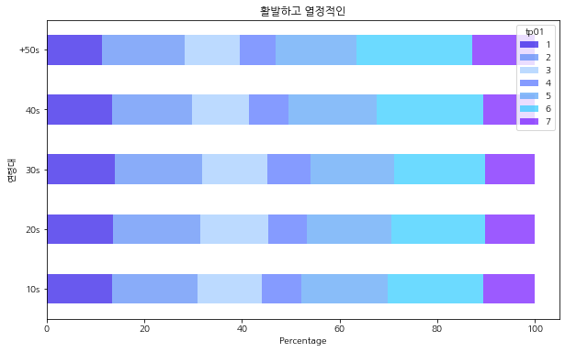 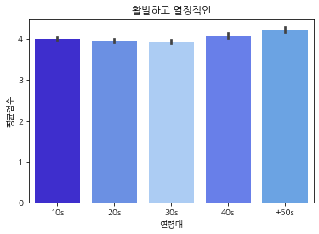

Tp01: 10대~30대까지는 비슷한 분포를 보이고, 40대와 50대 이상에서 비교적 외향적인 성격을 보이지만, 차이가 크지 않다.

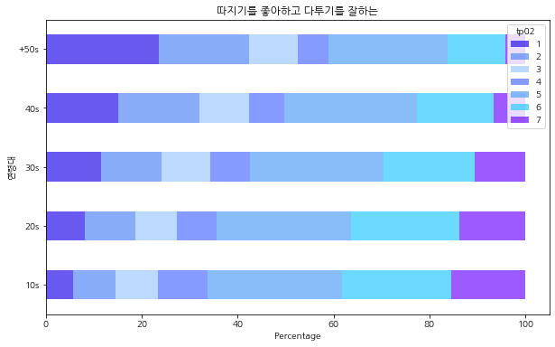 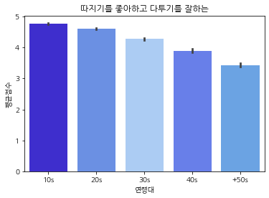

Tp02: 연령대가 증가함에 따라 다투기를 좋아하는 성격특성이 줄어든다.

연령대별 향상시키고 싶은 두뇌능력(집중력, 기억력, 창의력, 인간친화력)에 대해 조사한 결과 차이가 존재.

10대는 집중력과 기억력(각 34.8%)을 가장 선호했고, 20대는 집중력(25.6%), 기억력(23.3%) 순으로 나타났다. 사회생활에 접어든 30대부터는 인간친화력을 모두 1위로 꼽았다. 연령대별로 보면 30대는 인간친화력(35.3%)과 창의력(25.9%), 40대도 인간친화력(31.6%)과 창의력(23.7%), 50대는 인간친화력(40.4%)과 기억력(21.2%)을 각각 1, 2위로 꼽았다.

인간친화력을 가장 필요한 두뇌능력으로 선택: 연령대별로는 10대(17.4%), 20대(23.3%), 30대(35.3%), 40대(31.6%), 50대(40.0%) 순으로 나타났다.[7]

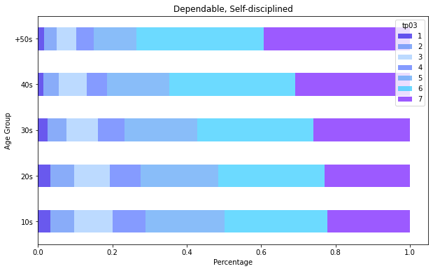 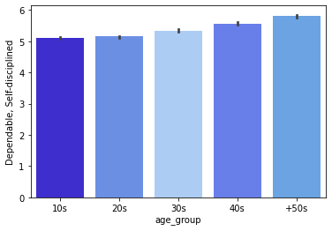

**tp03:** 본인이 신뢰할 수 있는 성격이라고 답한 사람들의 비율은 10대가 가장 낮았고, 50대 이상이 가장 높았다. 즉, 연령대가 높아질수록 본인이 신뢰할 수 있는 성격의 소유자라고 생각하는 사람들이 많다는 것을 알 수 있다. 흥미로운 점은, 응답 평균을 구해보았을 때 모든 연령대에서 5점대의 점수가 나왔다는 점이다. 대부분 본인이 신뢰할 수 있는 성격을 가졌다고 생각하였지만, 여기서도 연령대가 높을수록 더 동의하는 경향이 높다는 것을 알 수 있다.

**tp03 변화 이유**: 1) “기존 연구에 따르면 성격 요인은 연령이 증가할 수록 남녀의 차이가 줄어든다. 또한, 남녀 모두 성실성, 친화성은 높아지고, 개방성은 낮아진다. 신경증은 여성에서만 감소한다. 따라서 성실성과 친화성이 높고, 개방성, 신경증이 낮은 본 연구의 성격경향은 노인연령의 성격 특성을 반영한다고 할 수 있다.”[8] 🡪 성실성이 높아지는 것이 곧 tp03이 높아지는 것을 뜻함.

2) **“**개인특성에 따른 일반적 신뢰수준(대부분 믿을 수 있다고 응답한 비율)은 여성보다 남성이, 연령대가 높아질수록, 무소득자보다 자영업자와 근로소득자가, 소득수준을 높게 생각할수록 높았다. - 성별: 남성 26.5% > 여성 22.5% - 연령: 60대 33.6% > 50대 26.1% > 40대 24.8% > 30대 18.4% > 20대 19.8%”[9] 🡪 연령대가 높아짐에 따라 남을 믿는 신뢰도도 상승하는 만큼 본인 스스로도 신뢰할 수 있는 성격이라고 믿는 경향성이 높아진 것으로 판단됨.

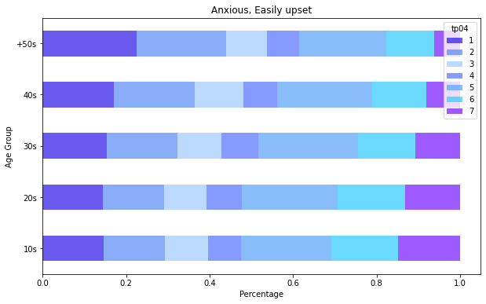 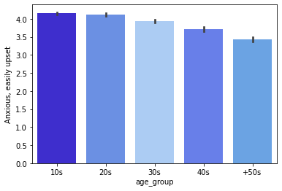

**tp04**: 불안해하는 성격은 10대가 가장 많은 비율로 동의하고 50대 이상이 가장 적은 비율로 동의하는 것을 알 수 있다. 50대 이상을 제외한 모든 연령대에서 5번을 선택한 비중이 가장 높았고, 50대 이상은 1번을 선택한 비중이 가장 높은 것을 알 수 있다. 하지만 가장 높게 차지한 비율이 모두 20%대라는 점에서 불안해하는 성격에 대한 응답은 다른 응답들에 비해 골고루 퍼져있다는 것을 알 수 있다. 응답의 평균을 구해보면 연령대가 높아질수록 동의하지 않는 비율이 높아지며, 10대와 50대 이상의 평균 응답은 1점 차이가 난다는 것을 알 수 있다. 연령대가 높아질수록 본인이 불안해하는 성격이라는 것에 동의하지 않는 비율이 높아진다는 것을 알 수 있다.

**tp04 변화 이유**: 1) 윗 1 연구에 따르면 신경증이 연령이 높아짐에 따라 낮아지는데, 이것은 tp04가 낮아짐을 뜻함.

2) 범불안장애 발병연령 분포에 대한 통계청 자료에 따르면, 연령대가 높아질수록 범불안장애 발병률이 줄어드는 것을 볼 수 있다. 대부분 20-40대에 범불안장애를 겪는 사람들의 수가 많고 그 이후는 확연히 줄어드는 경향이 보인다.[10] 이는 나이가 들어감에 따라 다양한 경험을 통해 여유가 생기고 삶의 지혜를 터득한 것에 이유가 있을 것이라고 예상된다.

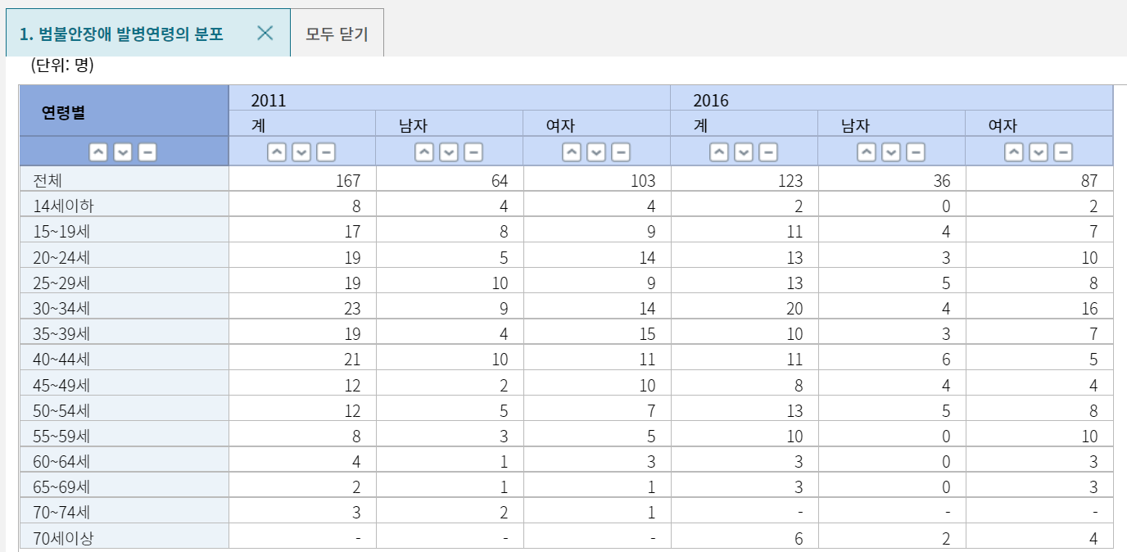

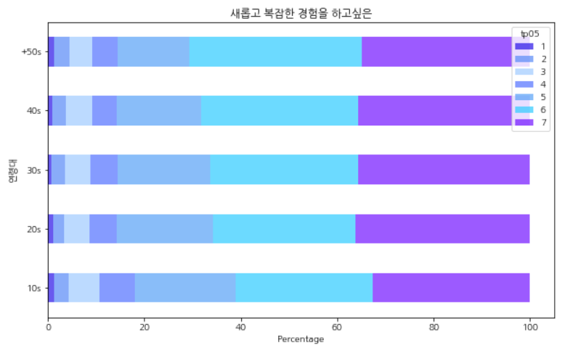 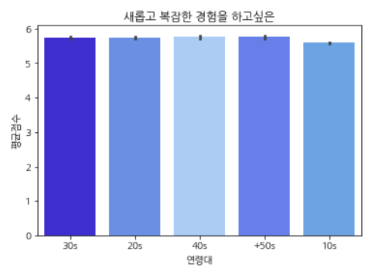

Tp05: 6~7로 높게 답한 비율이 연령이 증가할수록 증가하는 추세가 보임

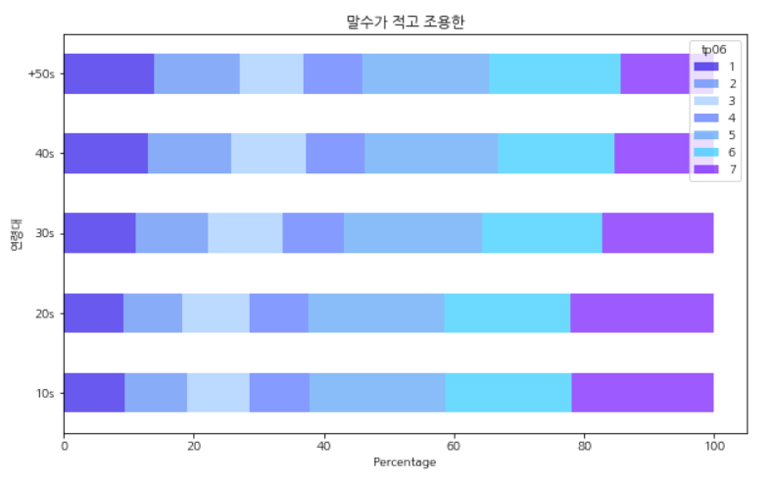 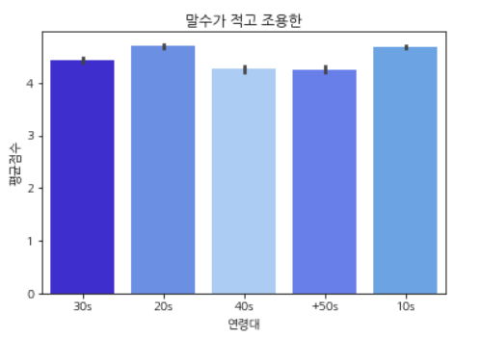

Tp06: 연령이 올라갈수록 조용한 비율이 적어짐

Tp07:

Tp08:

**Tp09 :** 연령대가 올라갈수록 자신이 차분하고 안정되어 있다는 응답의 비율이 올라감

* <https://m.health.chosun.com/svc/news_view.html?contid=2021012001412> : 시카고 노스웨스턴대학교 아일린 그레이엄 교수팀의 연구에 따르면 대다수가 60세 이후에 덜 신경질적으로 변하며, 노년이 될수록 긍정적으로 변하는 것으로 나타남 -> 나이가 들수록 유해짐

**Tp10:** 연령대가 낮을수록 자신이 보수적이고 창의적이지 않다고 생각함

* 그런데 개방성의 경우 연령대가 높아질수록 감소(60세이상부터)라고 타 연구에 나옴

1,2) 활발한 성격특성은 연령대에 따라 크게 차이가 나지 않았지만, 비판적인 성격은 연령대가 증가함에 따라 확실히 감소하는 경향을 보였다.

3,4) 신뢰할 수 있는 성격특성과 불안해하는 성격 특성 모두 연령대에 따라 변화하는 경향을 보였지만, 반대 방향으로 변화하였다. 나이가 들어감에 따라 신뢰할 수 있는 성격에 동의하는 비율은 높아지고, 불안해하는 성격에 동의하는 비율은 낮아지는 것을 볼 수 있었다.

9,10) 연령대에 따라 신경성, 경험에 대한 개방성의 차이가 있음. 나이를 먹게 됨에 따라 성격이 신경질적이지 않게 되고 새로운 것에 대해 개방적이게 된다는 것을 알 수 있음

**결론: 2030에서만 두드러지게 나타나는 성격은 찾을 수가 없었지만, 연령대에 따라 차이가 나타나는 몇몇 심리 및 성격특성들을 찾을 수 있었다.**

* **왜 연령대에 따라 차이나는 성격특성이 있을까? 이유를 찾아보자!**

나이에 따른 이와 같은 성격변화는 **유전적으로 정해진** 내재적 성숙이다.

여러 문화권에서 나이에 따른 성격5요인 변화가 유사하다는 점 등에서 성격5요인을 제시한 코스타와 맥클레이는 ‘연령증가에 따른 성격변화는 환경적 요인에 의한 것이 아니라 생물학적인 성숙에 의한 발달적인 변화, 즉 선천적인 것이다’라고 주장한다.

**<우리의 main 주제>**

연령에 대한 big5 성격특성 차이는 생물학적이고, 선천적인 요소로 여겨진다. 하지만, 한국은 선천적인 특성보다는 노력이 더 중시되는 사회이기 때문에 특히 후천적인 것이 강조된다. 정말 후천적인 영향으로 성격을 변화시킬 수 있을까?

* **우리의 데이터인 설문조사를 분석해보았을 때, 여러 환경적 요인들이 과연 성격특성을 변화시키는 데에 영향을 미친다고 볼 수 있나?**

1. **성격특성에 영향을 미치는 환경적 요인 알아보기:**

우리의 설문조사 결과를 분석하여 환경적인 요인들이 응답자의 성격특성에 영향을 끼치고 있는지 알아보았다. 각각의 요소들이 10가지 성격특성(tp01~10)에 어떤 영향을 미치는지 다 분석해 보았다. (이 중 가장 차이가 두드러지는 몇 가지만 예시로 ppt에 실을 예정)

1. **교육수준이 성격특성에 영향을 미치는가?**

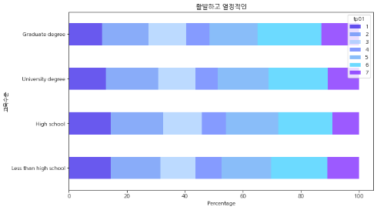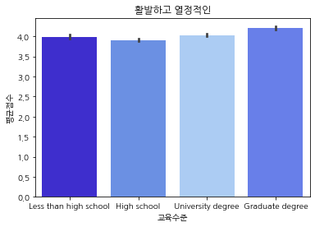

Tp01: 교육수준에 따라 외향적인 성격특성은 큰 차이 없다.

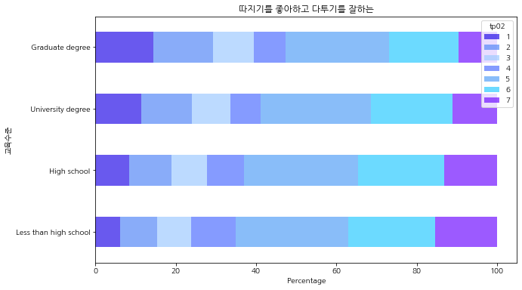 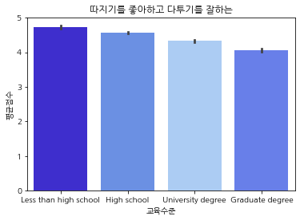

Tp02: 교육수준이 높아짐에 따라(고졸미만->석박사) 싸우기를 좋아하는 성향이 줄어드는 것을 볼 수 있다. 교육수준 요소가 싸우기를 좋아하는성격 특성 변화에 영향을 미친다. 교육수준이 높아짐에 따라 더 다양한 사람들을 만나고 소통할 것이다. 따라서 따지기를 좋아하고 사람들과 다투는 성향이 줄어든 것.

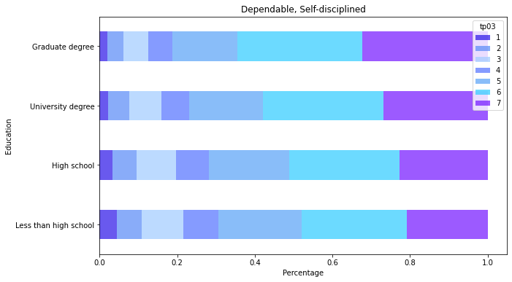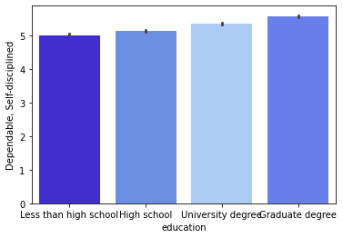

Tp03: 교육수준이 높을수록 본인이 신뢰할 수 있는 성격의 소유자라는 것에 동의하는 비율이 높은 것으로 나타났다.

**tp03 변화 이유**: “학년에 따른 자기조절 학습능력의 차이를 살펴본 결과 초인지(4학년>1학년), 내재적 동기(3학년>1학년), 학습환경 관리 점수(4학 년>1학년, 3학년>1학년, 2학년>1학년)에서 1학년 보다는 고학년의 점수가 유의미하게 높은 것으로 나타났다.”[11] 🡨 이렇게 대학교 안에서도 학년에 따라 자기조절능력 (자기 관리가 가능한 성격)이 높아지는 것을 볼 수 있다. 고학력자일수록 공부를 더 오래 했다는 것인데, 그만큼 자기 관리가 가능한 성격특성을 더 보일 가능성이 높다는 것이 이유가 될 것 같다. 또한, 고학력일수록 아는 것이 많아져 본인을 신뢰할 수 있는 성격으로 판단하는 경향성도 높아질 것이다.

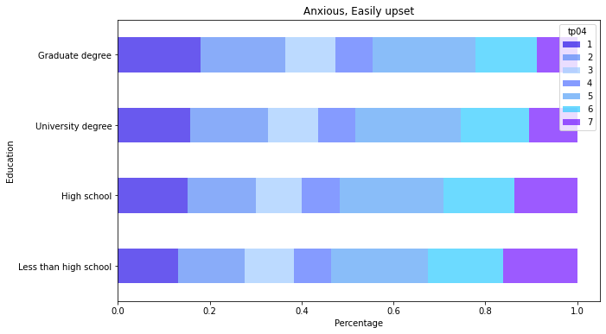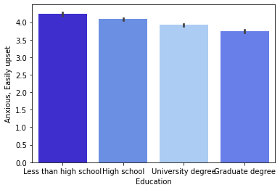

Tp04: 교육수준이 높을수록 본인이 불안해하는 성격의 소유자라는 것에 동의하는 비율이 낮은 것으로 나타났다.

교육수준이라는 환경적 요소는 신뢰할 수 있는 성격과 불안해하는 성격 모두에 영향을 미치지만, 그 영향의 방향성은 다르다. 신뢰할 수 있는 성격은 교육수준이 높아짐에 따라 동의하는 비율이 올라가는 반면, 불안해하는 성격은 교육수준이 높아짐에 따라 동의하지 않는 비율이 늘어난다.

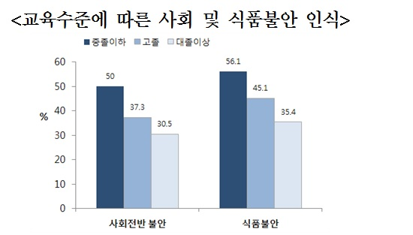 [12]

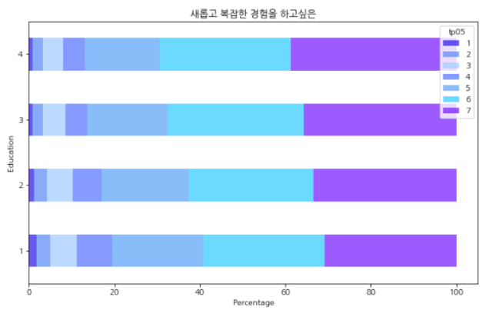 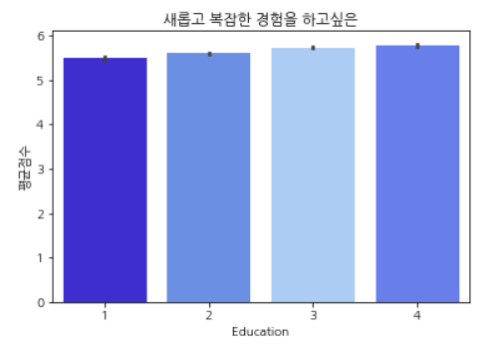

Tp05: 교육수준이 높을수록 본인이 새롭고 복잡한 경험을 할 준비가 되어있었다.

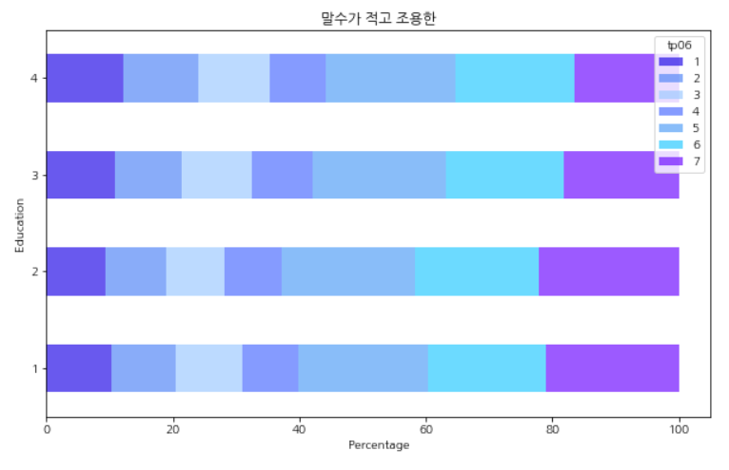 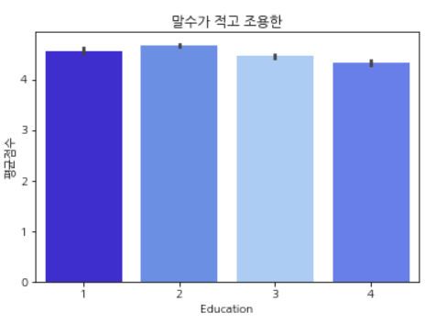

Tp06: 교육수준이 낮을수록 말수가 적고 조용하다는 문항의 답변이 5이상의 비율이 많았다.

교육수준은 tp05, tp06 둘 다 꽤 영향을 끼치는 것처럼 보인다.

교육수준이 높다는 것은 젊은 나이대에서는 현재 공부중이라는 이야기이기고, 중장년층에게는 과거의 이야기이겠지만 그만큼 다른 사람들이 여가를 보내는 시간보다 공부한 시간이 더 많을 것이므로 꽤나 합리적으로 보인다. 또한 역시 많이 배우기 위해서는 다양한 사람을 만나야 하며 자신의 생각을 조리있게 말할 수 있어야 하므로 말하는 연습이 충분히 되어있어서 조용한 비율이 적어지는 듯하다.

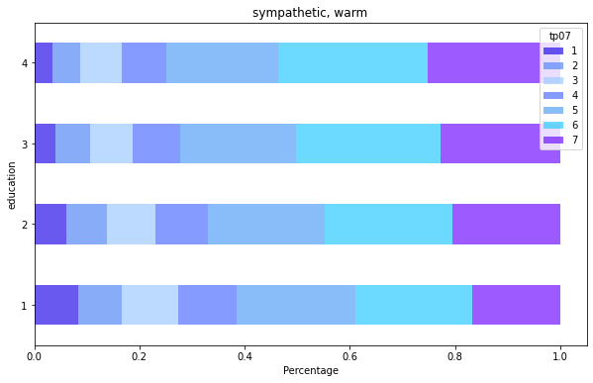 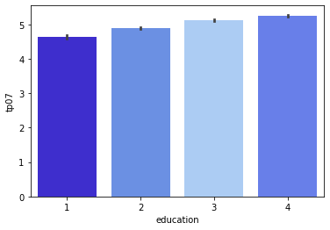

Tp07: 교육 수준이 높을수록 문항에 더욱 동의했다.

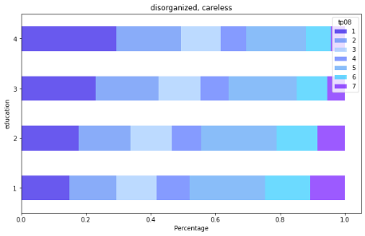 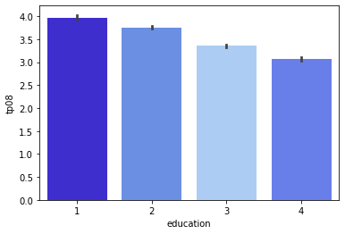

Tp08: 교육수준에 높을수록 비동의하는 경향이 있다. 교육수준이 높은 사람일수록 체계적인 교육을 받을 것이고 더욱 주의 깊게 공부했을 것이다. 그래서 이런 결과가 나온 것 같다.

교육수준이라는 환경적 요소는 다정한 성격, 부주의한 성격에 모두 영향을 준다.

Tp09: 교육수준이 올라갈수록 자신이 침착하고 기분이 안정되어 있다고 느낌

Tp10: 교육수준이 낮을수록 자신이 변화를 싫어하고 창의적이지 않다고 생각함

* 교육수준에 따라 신경성, 경험에 대한 개방성이 차이가 있음
* 교육수준이 높을수록 신경질적이지 않게 되고 새로운 것에 대해 개방적이게 됨
* <http://lltimes.kr/?p=26951> : 교육 수준이 높은 사람들은 상대적으로 불안과 우울증이 적음.
* <http://www.sijung.co.kr/news/articleView.html?idxno=34149>: 스트레스 및 우울증의 경우 학력수준이 낮을수록 수준 및 우울증상군이 높게 나옴.
* <https://www.kci.go.kr/kciportal/ci/sereArticleSearch/ciSereArtiView.kci?sereArticleSearchBean.artiId=ART002603723> : 교육수준 및 직업지위가 높은 집단일수록 이민자 수용에 대하여 호의적인 태도를 보임. 교육수준은 개인의 규범의식과 밀접한 연관을 지니기 때문에 교육수준이 높을수록 이질적인 집단에 대한 관용의 정도가 크며 공동체 의식수준이 높음.

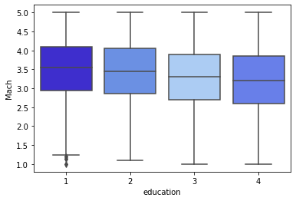

교육 수준이 높을수록 마키아벨리 점수가 낮다

1. **형제자매수가 성격특성에 영향을 미치는가?**

|  |  |  |
| --- | --- | --- |
|  | **→** |  |

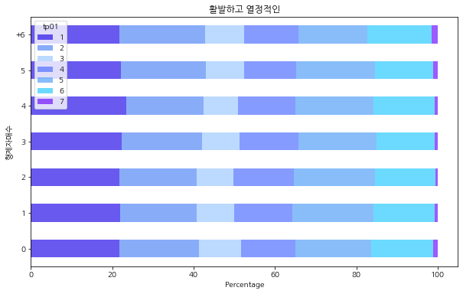 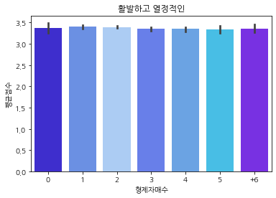

**Tp01:** 형제자매수는 외향적인 성격특성에 영향을 미치지 않는다.

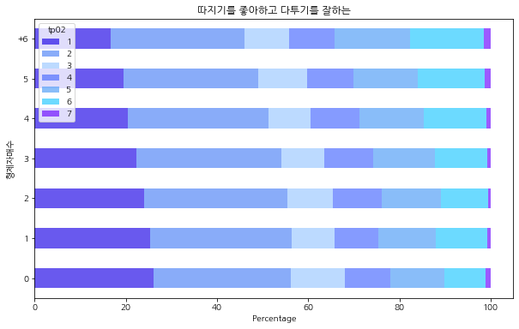 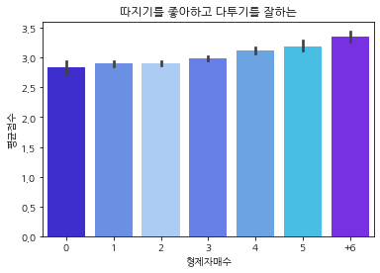

**Tp02:** 형제자매수가 증가함에 따라 싸우기를 좋아하는 성향이 줄어든다. 형제자매수 요소가 비판적인 성격 특성 변화에 영향을 미친다. 하지만, 교육수준보다는 영향이 미미해보인다.

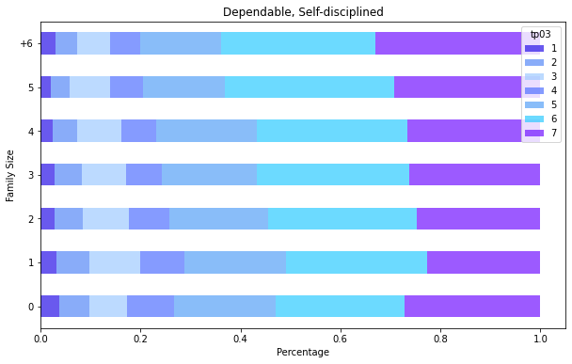 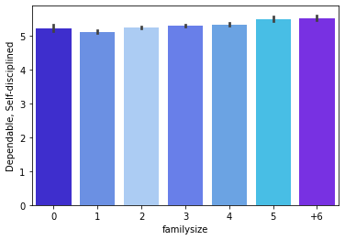

**Tp03:** 비율 그래프로 봤을 때는 본인이 신뢰할 수 있는 성격이라는 것에 동의하는 비율이 형제자매 수가 많을수록 높아지는 것 같아 보이고, 평균을 비교한 바 차트를 보아도 비슷한 결과가 나타나지만, 형제자매 수가 0인 경우에는 이러한 패턴을 띄지 않기 때문에 유의미한 결과라고 보기는 어려울 것 같다

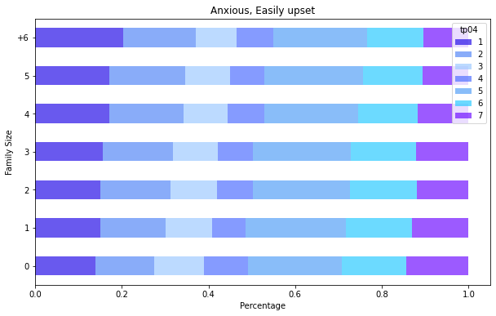 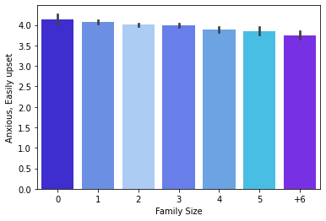

Tp04: 형제자매수가 많을수록 불안해하는 성격이라는 것에 동의하는 비율이 낮아지는 것을 알 수 있다.

신뢰할 수 있는 성격에는 형제자매수가 0인 경우를 제외하고 영향을 끼쳤고, 불안해하는 성격에는 전반적으로 유의미한 영향을 끼친 것으로 볼 수 있다. 형제자매수가 많아질수록 신뢰할 수 있는 성격에 동의하는 경향은 많아지고, 불안해하는 성격에 동의하는 비율은 낮아진다.

**tp03, tp04 변화 이유**: 형제자매수가 많을수록 부모님에게 의지할 수 있는 경우가 줄어들고 본인이 스스로 해야 하는 일들이 많아지기 때문에 본인 스스로를 신뢰할 수 있고 자기 관리가 가능한 성격이라고 판단한 것 같다. 또한, “형제자매가 있는 집안에서 자란 아이들이 외동인 아이들에 비해 사회적 능력이 뛰어났다”[13]는 연구 결과를 통해 보았을 때, 형제자매 여부가 사회적 능력을 향상시켜준다는 것을 알 수 있다. 따라서, 자기 관리 능력이 향상되고 이에 따라 결과적으로 불안해하는 성격은 감소하는 것이라고 예측해볼 수 있다.

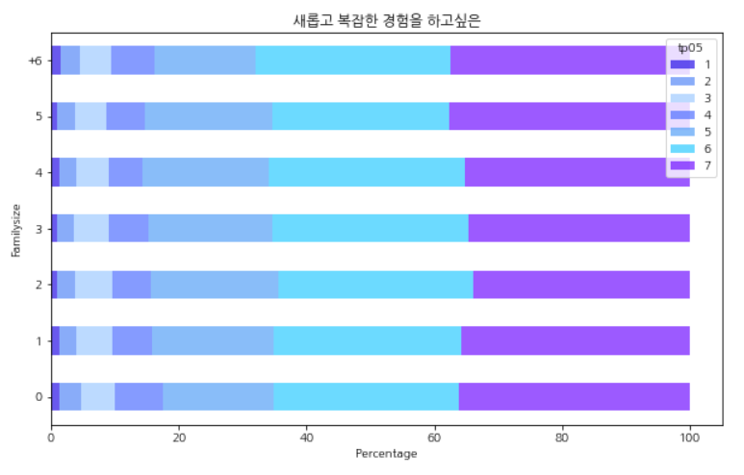 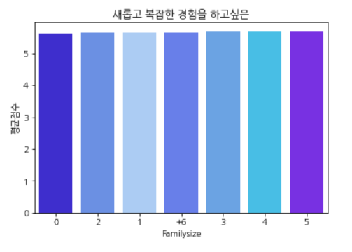

Tp05: 가족 구성원 수에 따라 답변한 비율이 거의 비슷하였고 따라서 평균 또한 비슷하였다

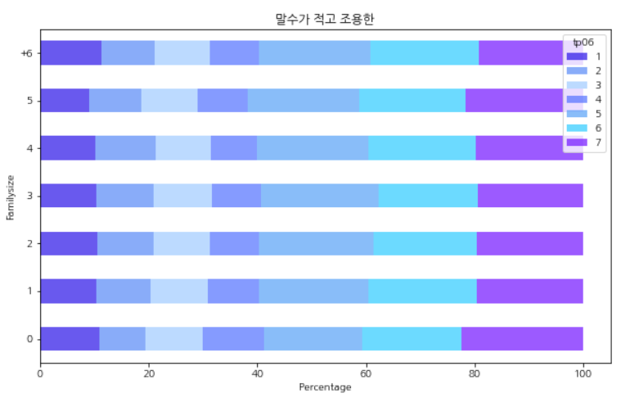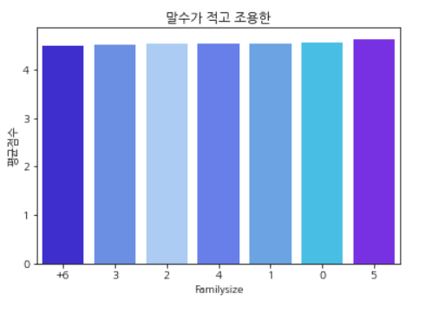

Tp06: 가족 구성원이 5인 경우를 제외하고, 가족 구성원 수가 증가할수록 조용하다에 강하게 동의한 비율이 감소하는 추세를 보인다. 가족이 많은 아이가 조용하지 않은 추세를 보임

생각보다 두 질문에 끼치는 영향이 크지 않았다. 가족 구성원 수에 관계없이 모두가 새로운 경험을 추구하며, 조용한 정도에도 7에 답한 비율이 0인 경우보다 6+인 경우에 더 적으므로 상관성이 조금은 있어 보이나 5,6,7 전체적인 비율은 비슷하다.

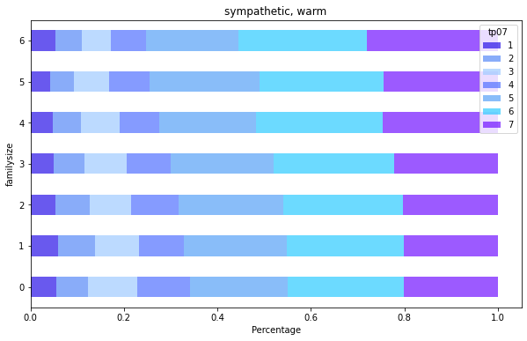 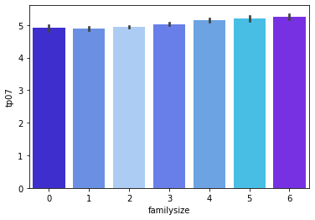

Tp07: 구성원 수가 많을수록 해당 문항에 동의하는 경향성이 보인다 많은 사람들과 같이 생활하기 위해서는 서로에 대한 이해와 용서가 더욱 필요할 것이다 그래서 이런 결과가 나온 거 같다

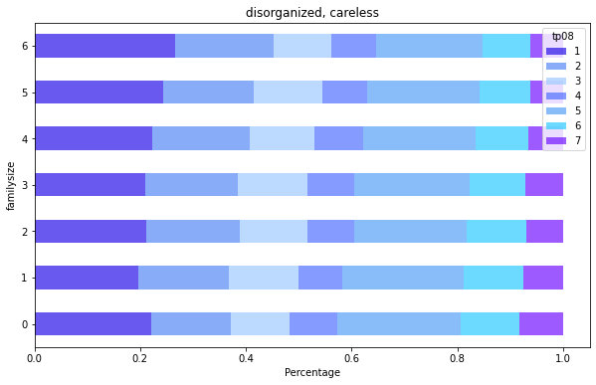 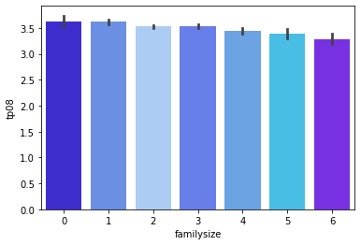

Tp08: 구성원 수가 많을수록 비동의하는 경향이 있다 많은 사람들과 같이 생활하기 위해서는 조직적인 생활이 더욱 필요할 것이다. 그래서 이런 결과가 나온 거 같다.

Tp09: 가족구성원수가 많을수록 자신이 침착하며 기분이 안정되어 있다고 느낌

Tp10: 가족구성원 수와 보수적, 창의성과는 관련이 없는 것으로 보임

* 가족구성원수가 많을수록 신경질적이지 않게 느낀다는 것을 알 수 있지만 가족구성원 수와 경험에 대한 개방성은 상관성이 없는 것으로 보임
* 가족구성원 수가 많을수록 유년기부터 사람간의 관계형성을 일찍 시작하고 그에 따라 애착, 의지할 수 있고 편안함을 느낄 수 있는 주변인들이 많아지며 신경성이 덜 할 수 있다는 생각

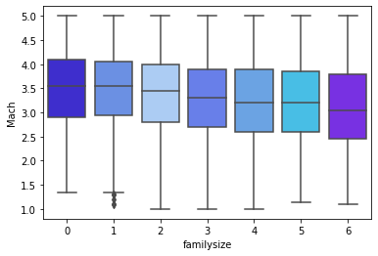

구성원 수가 많을수록 마키아벨리 점수가 낮게 나온다. 많은 사람들과 생활하기 위해서는 이기적인 생각을 줄여야 하기 때문에 이런 결과가 나온 거 같다. 가족구성원이라는 환경적 요소는 다정한 성격, 부주의한 성격에 모두 영향을 준다.

1. **혼인상태가 성격특성에 영향을 미치는가?**

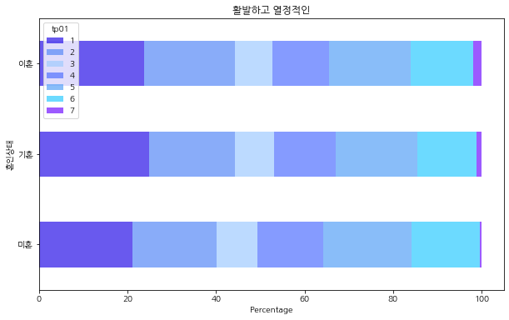 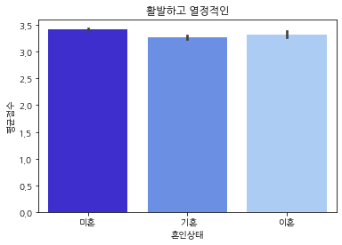

**Tp01:** 결혼을 해본 사람이 결혼을 안 해본 사람에 비해 약간 더 외향적이다. 현재 결혼 상태에 있는 사람과 이혼한 사람은 차이가 없다.

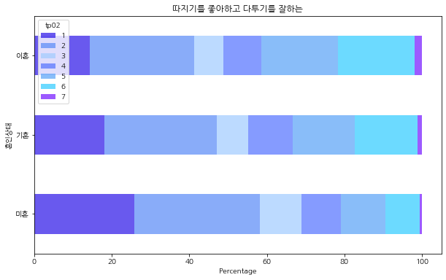 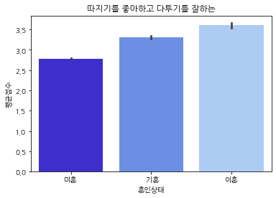

**Tp02:** 결혼을 안 해본 사람이 결혼을 해본 사람에 비해 싸우기를 좋아하는 성향을 지닌다. 또한, 현재 결혼 상태에 있는 사람이 이혼한 사람보다 싸우기를 좋아하는 성향을 지닌다.

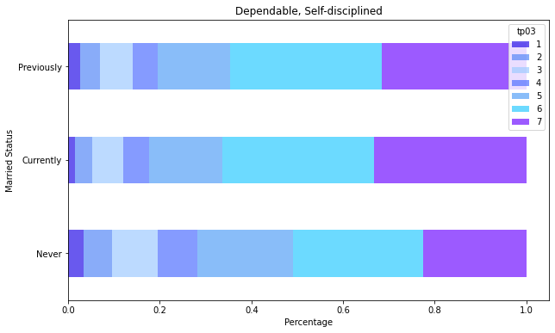 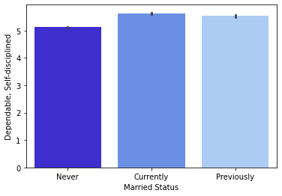

**Tp03:** 한 번이라도 결혼해 본 사람들이 결혼을 한번도 안 해본 사람에 비해 본인이 신뢰할 수 있는 성격의 소유자라는 것에 더 강력하게 동의하는 경향이 나타났다.현재 결혼한 상태인 사람들과 이혼한 상태인 사람들을 비교해보면, 현재 결혼한 상태의 사람들이 이혼한 상태의 사람들에 비해 본인이 신뢰할 수 있는 성격이라는 것에 동의하는 비율이 약간 더 높았다.

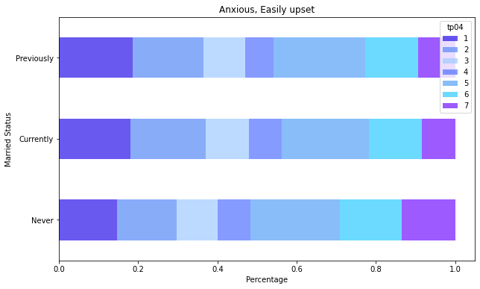 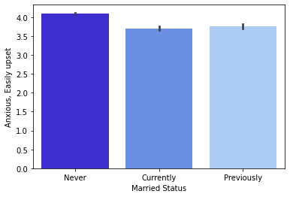

Tp04: 한 번이라도 결혼해 본 사람들이 결혼을 한번도 안 해본 사람에 비해 본인이 불안해하는 성격의 소유자라는 것에 동의하지 않는 경향이 나타났다.현재 결혼한 상태인 사람들과 이혼한 상태인 사람들 사이에서는 차이가 없이 거의 동일한 평균이 나타났다.

혼인상태는 두 성격 모두에서 한번이라도 혼인한 적이 있는 Currently와 Previously 사이에서는 큰 차이가 나타나지 않았지만, Never와 나머지 둘 간의 차이는 찾아볼 수 있었다. 한번이라도 혼인한 적이 있는 사람들은 그렇지 않은 사람들에 비해 신뢰할 수 있는 성격에 동의하는 비율이 높고, 불안해하는 성격에 동의하지 않는 비율이 높았다.

**tp03 변화 이유**: 뉴스 기사에 따르면 결혼 상대의 기본 조건이 ‘화목한 가정에서 자란 믿음 줄 수 있는 사람’인 만큼,[14] 결혼을 한번이라도 해본 사람들이 그렇지 않은 사람들에 비해 본인이 더 신뢰할 수 있는 성격이라고 믿는 것으로 예측된다.

**tp04 변화 이유**: 불안해하는 성격과 화를 잘 내는 성격의 사람들이 신경증이 비교적 낮은 사람들에 비해 결혼을 하지 못했을 확률이 높기 때문에 이러한 결과가 나온 것으로 예측된다. 또한, 뉴스 기사에 따르면 결혼을 하지 않는 이유 중 불안정한 일자리, 주거 불안정, 경제적 불안[15]이 높은 퍼센트를 차지했는데, 결혼을 하지 않는 이러한 이유들도 결국 불안한 성격에 영향을 미칠 수 있어서 tp04 성격과 혼인여부 사이의 연관성을 찾아볼 수 있다.

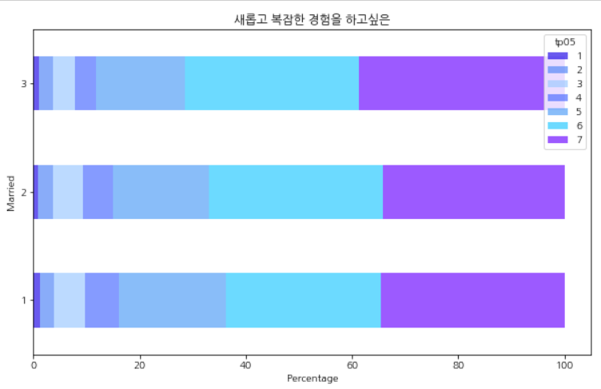 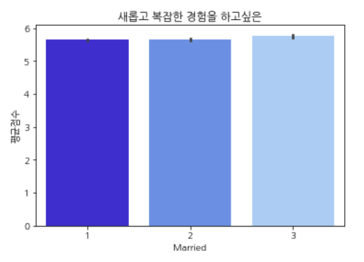

Tp05: 결혼한 지 좀 된 사람이 새로운 경험을 추구하는 성향이 있는 듯 하다.

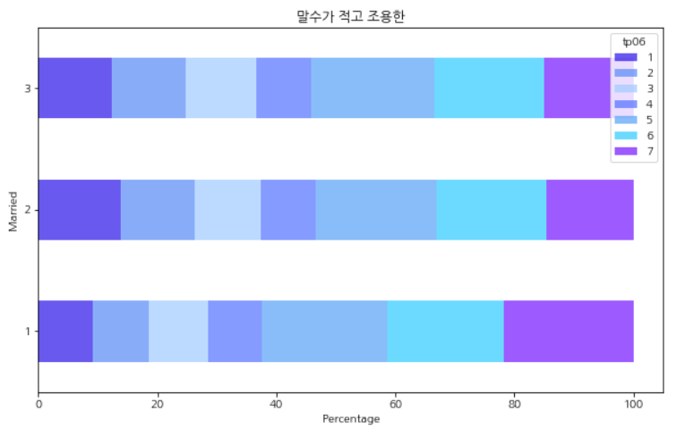 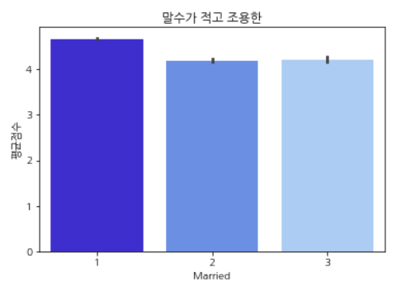

Tp06: 결혼을 하지 않은 사람이 유의하게 조용하고, 결혼 시기에 관계없이 결혼한 사람들은 답변의 분포가 거의 동일

결혼한 지 조금 지난 사람들이, 신혼인 사람들보다 새로운 경험을 추구하는 것은 합리적으로 보인다. 결혼을 하면 포기해야 하는 것들이 많기 때문에…

조용한 질문에는 결혼한 사람 vs 하지않은 사람이 극명하게 차이가 났다. 재밌는 점은 1에 답한 비율 또한 결혼한 사람들이 더 높았다. 양 끝 값에 답한 비율이 꽤나 많은 부분을 차지하는 응답이 많지 않은데 이것은 끝 값이 꽤나 큰 비율을 차지한다.

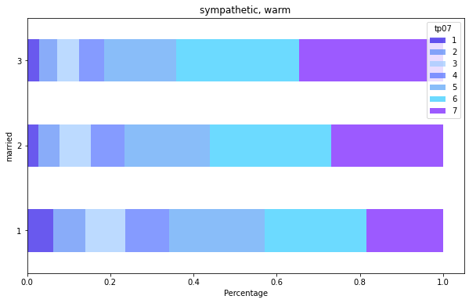 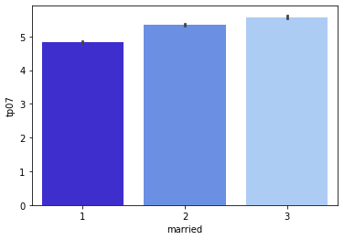

Tp07: 결혼 경험이 있는 사람이 아닌 사람에 비해 동의하는 비율이 높다. 결혼을 위해서는 당연히 따듯한 사랑이 필요하고 상대방에 대한 공감능력이 필요할 것이다. 그래서 이런 결과가 나온 거 같다.

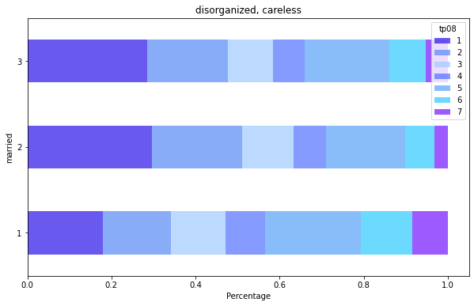 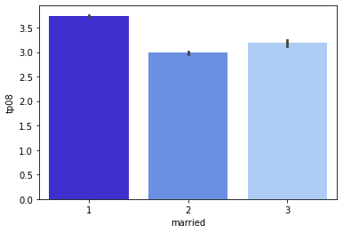

Tp08: 결혼 경험이 있는 사람이 아닌 사람에 비해 동의하지 않는 비율이 높다. 가정을 꾸리기 위해서는 혼자 사는 것에 비해 체계적인 삶이 필요할 것이다. 그래서 이런 결과가 나온 거 같다.

Tp09: 기혼 > 이혼 > 미혼의 순서로 자신이 침착하며 기분이 안정되어 있다고 느낌

Tp10: 이혼 < 기혼 < 미혼의 순서로 자신이 변화를 싫어하며 창의적이지 않다고 생각하지 않음

* 결혼 경험이 신경성, 경험에 대한 개방성 둘 다에 영향을 미치는 것으로 보임

기혼상태에 있는 사람들은 이혼, 미혼에 비해 신경질적이지 않다는 것을 알 수 있음

* 이혼상태에 있는 사람들이 가장 새로운 것에 대해 개방적이라는 것을 알 수 있음
* 안정적인 애착관계를 형성하고 있는 기혼자의 경우 이러한 인간관계가 없는 이혼 및 미혼에 비해 신경성이 덜할 것으로 예상
* 이혼한 사람의 경우 사회의 중요한 규범 중 하나인 결혼이라는 것을 깨어 버렸다는 측면에서 개방성이 높을 수 밖에 없다 생각.

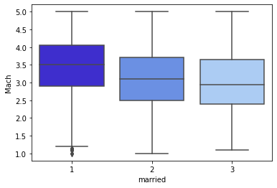

마키아벨리점수: 결혼 경험이 있는 사람이 아닌 사람에 점수가 낮다. 결혼을 위해서는 배려가 중요하기 때문에 그런 것 같다.

1. **유년기 거주지역이 성격특성에 영향을 미치는가?**

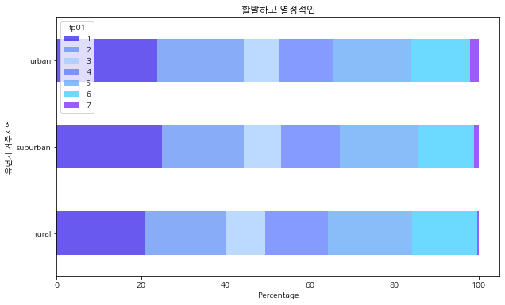 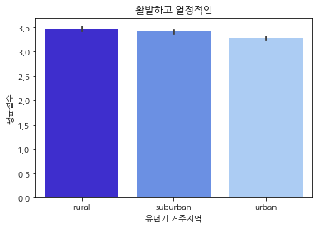

**Tp01:** 어렸을 때 시골에 산 사람들이 약간 덜 외향적이다.

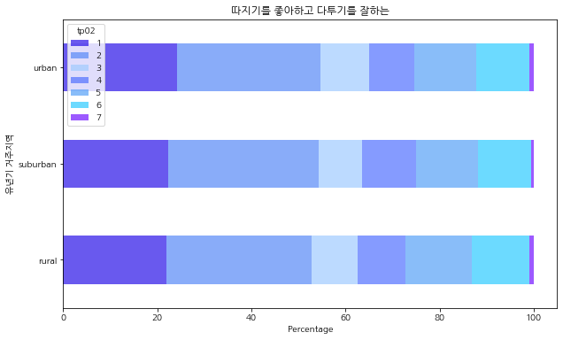 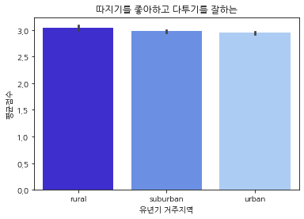

**Tp02:** 유년기 거주지역은 싸우기 좋아하는 성격특성에 영향을 미치지 않는다.

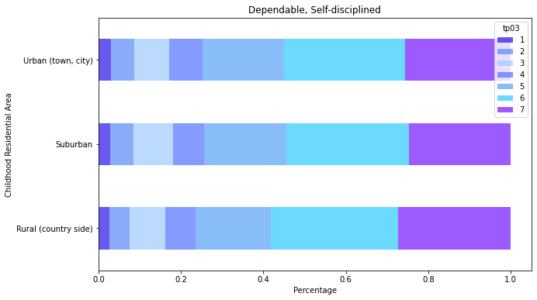 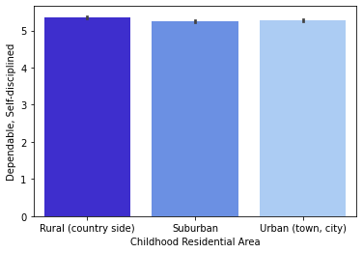

**Tp03:** 유년기 거주 지역은 비율 그래프를 봐도, 평균을 비교해보아도 모두 큰 차이가 나타나지 않는다. 따라서, 유년기 거주 지역이 신뢰할 수 있는 성격인지 여부에 영향을 미치지 않는다고 볼 수 있다.

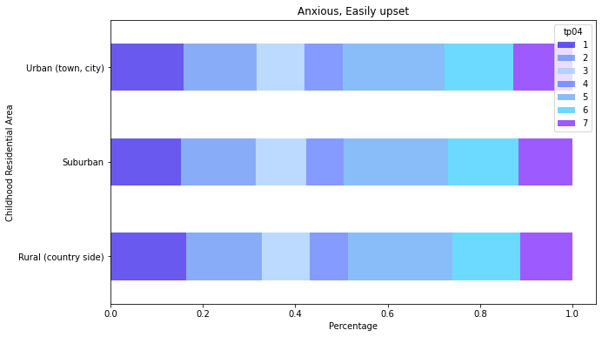 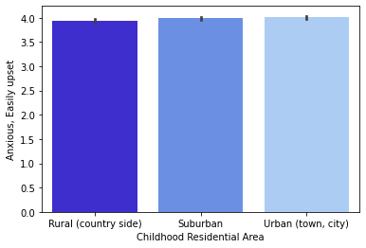

**Tp04:** 유년기 거주 지역은 비율 그래프를 봐도, 평균을 비교해보아도 모두 큰 차이가 나타나지 않는다. 따라서, 유년기 거주 지역이 불안해하는 성격인지 여부에 영향을 미치지 않는다고 볼 수 있다.

유년기 거주지역은 신뢰할 수 있는 성격과 불안해하는 성격 모두에서 비율 혹은 평균을 비교해보아도 둘다 큰 차이가 나타나지 않아서 이 환경적 요인에 따라서는 성격에 유의미한 차이를 일으킨다고 보기 힘들다.

**tp03, tp04 변화하지 않은 이유**: 유년기의 거주 지역은 신뢰할 수 있는지, 불안해하는 성격인지에 별다른 영향을 끼칠 만한 요소가 없는 것으로 예측된다.

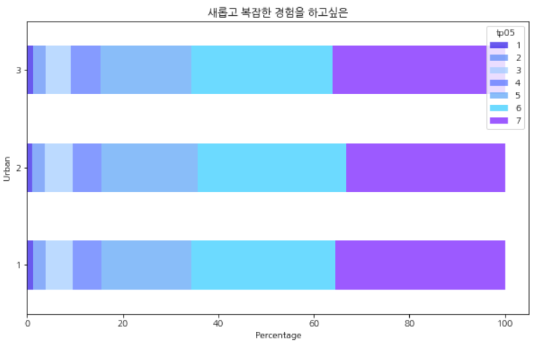 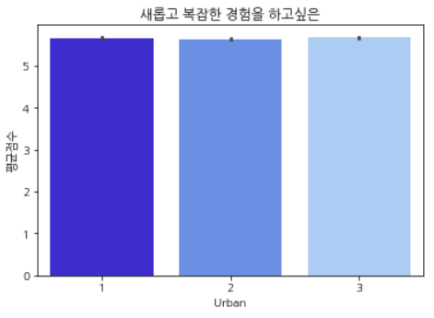

Tp05: 유년기 거주지역은 유의한 차이를 주지 않는 듯 함

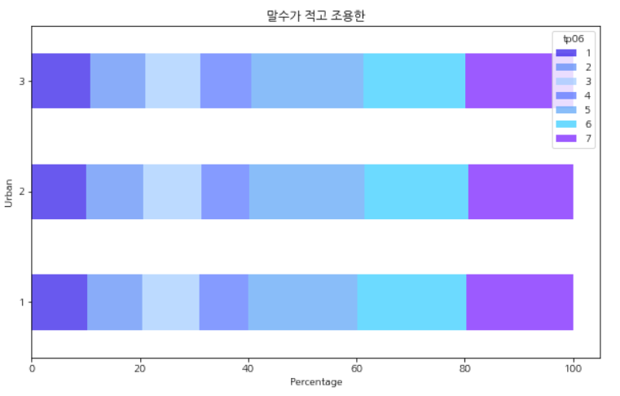 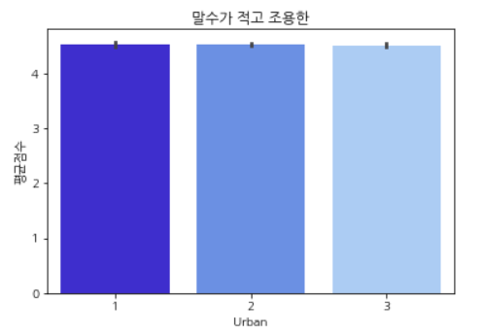

Tp06: 거주지역에 관계없이 거의 3개 모두 거의 동일한 답변 분포 보임

유년기 거주지역은 두 질문 모두에 관계없이 거의 일정한 분포, 일정한 평균을 보였다.

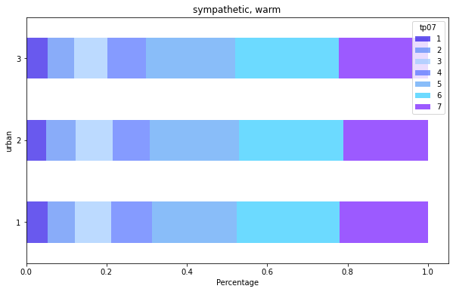 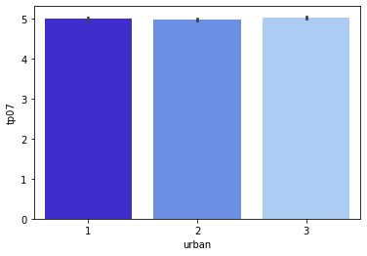

Tp07: 유년기의 거주지역은 성격 특성에 영향을 주지 않는다.

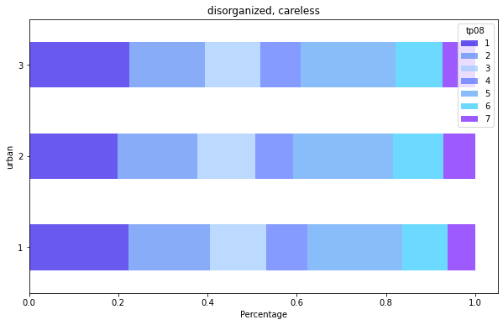 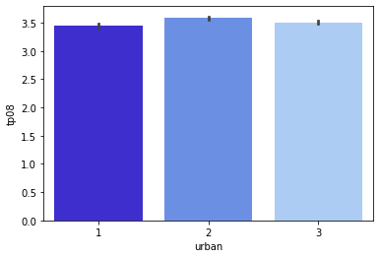

Tp08: 유년기의 거주지역은 성격 특성에 영향을 주지 않는다.

Tp09: 유년기를 시골에서 보낸 사람들은 교외, 도시에 비해 자신이 침착하며 기분이 안정되어 있다고 느낌

Tp10: 교외에서 유년기를 보낸 사람들이 시골, 도시에 비해 변화를 싫어하고 창의적이지 않다고 느낌

* 거의 차이는 없으나 약간의 경향성으로 유년기를 시골에서 보낸 사람들이 교외, 도시에 비해 신경질적이지 않고 교외에서 유년기를 보낸 사람들이 가장 덜 개방적이라는 것을 알 수 있음
* 시골의 경우 도시, 교외에 비해 인구가 밀집되어 있지 않고 주위 이웃들과의 관계성 형성이 편해 심리적으로 신경성이 덜하다고 생각.

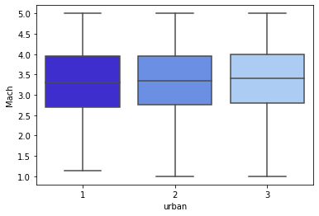

마키아벨리점수: 유년기의 거주지역은 성격 특성에 영향을 주지 않는다.

**\*정리: 각각 성격특성에 영향을 미치는 환경적 요소는?**

|  |  |  |  |  |  |
| --- | --- | --- | --- | --- | --- |
|  | 연령 | 교육수준 | 형제자매수 | 혼인상태 | 유년기 거주지역 |
| tp01 외향적, 열정적 | △ | - | - | △ | △ |
| tp02  비판적, 싸우려드는 | O | O | O | O | - |

|  |  |  |  |  |  |
| --- | --- | --- | --- | --- | --- |
|  | 연령 | 교육수준 | 형제자매수 | 혼인상태 | 유년기 거주지역 |
| tp03  신뢰할 수 있는, 자기 훈련이 된 | O | O | △ | O | X |
| tp04  불안해하는, 쉽게 속상하게 만드는 | O | O | O | O | X |

성격특성 중에 환경적으로 영향을 더 많이 받는 특성도 있고 아닌 특성도 있다. tp03(신뢰할 수 있는) 성격과 tp04(불안해하는) 성격을 분석해보았을 때, 환경적인 영향 중 교육수준, 혼인상태는 꽤 유의미한 차이를 불러일으킨 것 같고, 형제자매수도 약간은 성격을 변화시키는 데에 도움을 준 것 같지만, 유년기 거주지역은 성격을 변화시키는 환경적인 요인이 아니라고 판단된다.

|  |  |  |  |  |  |
| --- | --- | --- | --- | --- | --- |
|  | 연령 | 교육수준 | 형제자매수 | 혼인상태 | 유년기 거주지역 |
| tp05  새롭고 복잡한 경험을 하고 싶은 | △ | O | X | O | X |
| tp06  말수가 적고 조용한 | O | O | △ | O | X |

Tp05에 가장 크게 영향을 끼치는 것은 혼인상태라고 판단된다. 결혼을 하면 제약이 생기는 부분이 많기 때문에 그런 듯 하다

Tp06에는 거주지역을 제외하면 다 영향을 받는 듯 하다.

|  |  |  |  |  |  |
| --- | --- | --- | --- | --- | --- |
|  | 연령 | 교육수준 | 형제자매수 | 혼인상태 | 유년기 거주지역 |
| tp07 동정심있는, 다정한 | O | O | △ | O | X |
| tp08  무질서한, 부주의한 | O | O | △ | O | X |
| 마키아벨리 점수 | O | △ | △ | O | X |

Tp07과 tp08 모두 유년기 거주 지역을 제외한 환경적 요소에 영향을 받는다. Tp07이 경우 그 변화가 적은 편이었지만, tp08의 경우 변화가 뚜렷했다. 즉, 친화성에 비해 성실성이 환경적으로 변화될 가능성이 더 커보인다.

마키아벨리 점수의 경우 환경적 요소의 영향을 받기는 하지만, 그 영향이 적었다. 마키아벨리 점수의 변화가 뚜렷했던 변수는 연령과 성별로, 연령이 높을수록 마키아벨리 점수가 낮으며, 남자에 비해 여자의 마키아벨리 점수가 낮다. 그리고 남성에 비해 여성의 마키아벨리 점수가 낮았다.

나이가 많은 사람들이 적은 사람들에 비해 여성의 비율이 높았다. 그렇다고 해서, 나이가 많을수록 여성의 비율이 증가하는 것은 아니었다. 20, 10, 30, 50, 40 순으로 남성의 비율이 높으며, 20대와 10대, 40대와 50대의 남녀 비율은 비슷했다. 이를 보면, 마키아벨리 점수는 환경적 요소의 영향을 적게 받고, 마키아벨리 점수에 영향을 준 환경적 요소는 우리의 데이터에는 나타나지 않는다.

간단히 말해 친화성과 성실성 모두 환경적 요소에 영향을 받는다. 그리고 친화성에 비해 성실성이 많은 영향을 받는다. 마키아벨리 점수는 환경적 요소의 영향을 받으나, 그 영향이 적다.

|  |  |  |  |  |  |
| --- | --- | --- | --- | --- | --- |
|  | 연령 | 교육수준 | 형제자매수 | 혼인상태 | 유년기 거주지역 |
| Tp09 침착,안정 | O | O | O | O | △ |
| Tp10  보수적, 비창의적 | O | O | - | O | △ |

* 신경성의 경우 교육수준, 결혼상태, 유년기 배경, 가족구성원 수에 따라 변화하는 경향성이 보이므로 환경적 특성에 의해 변화할 가능성이 높아보인다.
* 개방성의 경우 교육수준, 결혼상태, 유년기 배경(?)에 영향을 받는데 상대적으로 신경성보다 그 경향이 덜하므로 환경적 특성에 의해 변화할 가능성이 상대적으로 낮아보임

Big 5 성격 유형별로 환경적 요인의 영향을 판단하는 것은 결과가 모두 모인 다음에 분석 추가하기!

1. **결론**

기존 연구에 따르면 우리가 자라나는 환경적 경험보다 선천적, 유전적 특성이 성인이 되었을 때 영향을 주는 정도가 강하다.

*쌍둥이 연구:*

(Weiss, Alexander, et al. “Happiness Is a Personal(Ity) Thing: The Genetics of Personality and Well-Being in a Representative Sample.” Psychological Science, vol. 19, no. 3, 2008, pp. 205–10. JSTOR, <http://www.jstor.org/stable/40064911>.)

*일란성 쌍둥이- 유전자 동일. 입양🡪 다른 환경에서 자라남. 이란성 쌍둥이는 유전자를 50%만 공유하고 그냥 같은 날 태어난 것 뿐, 특별하진 않음(일반 형제자매와 비슷).*

*결과: 압도적으로 일란성 쌍둥이들이 같은 집안에서 자란 이란성 쌍둥이보다 모든 성격 특성에서 유의미하게 비슷함.*

하지만, 우리의 설문조사 분석 결과를 통해서는 성격특성에 영향을 주는 환경적 요인들을 찾을 수 있었다. 따라서 성격을 결정하는데 선천적인 부분이 크지만, 유전적인 영향이 크다고 해서 성격이 **환경적 요인에 의해 변화하지 않는 것을 의미하지 않는다. 충분히 환경적인 요인에 의해 개인의 성격 내(within person change phenomena)에서 변화가 나타날 가능성이 존재한다.**

**특히,** Big5 성격특성은 여러가지에 영향을 많이 끼친다. 그것과 관련한 연구들이 많다.

* 취업/고용 상태: FRUYT, F. I. L. I. P., & MERVIELDE, I. V. A. N. (1999). **RIASEC types and big five traits as predictors of employment status and nature of employment.** Personnel Psychology, 52(3), 701–727. <https://doi.org/10.1111/j.1744-6570.1999.tb00177.x>
* 직업 적성 & 소득, 수입: Denissen, J. J., Bleidorn, W., Hennecke, M., Luhmann, M., Orth, U., specht, jule, & Zimmermann, J. (2017). **Uncovering the power of personality to shape income.** <https://doi.org/10.31219/osf.io/h7c6b>
* 승진 여부: Solomon, B. C., & Jackson, J. J. (2014). **The Long Reach of one’s spouse.** Psychological Science, 25(12), 2189–2198. <https://doi.org/10.1177/0956797614551370>
* 이혼율 & 사회적 성취: Roberts, B. W., Kuncel, N. R., Shiner, R., Caspi, A., & Goldberg, L. R. (2007). **The power of personality: The comparative validity of personality traits, socioeconomic status, and cognitive ability for predicting important life outcomes.** Perspectives on Psychological Science, 2(4), 313–345. <https://doi.org/10.1111/j.1745-6916.2007.00047.x>

**우리의 삶에 중요한 여러가지 요소들에 이렇게 Big5가 영향을 끼치니, 그만큼 바람직한 성격특성을 가지는 것이 중요하다.**

* **우리의 분석 결과를 통해서 성격 특성이 살면서 여러 요인에 의해 영향을 받을 수 있다는 희망적인 결론을 도출해낼 수 있다. 특히, Big 5 성격 특성 각각의 장점은 더 발달시키고, 단점은 보완하는 것이 바람직한데, 환경적인 요소에 의해 변화를 일으킬 수 있다는 점에서 결론이 희망적이다.**

1. **한계점**

* 설문조사에 응답한 사람들에게만 한정된 결과이다.
* 국내 자료가 아닐 뿐더러 설문조사에 응한 사람들만의 답변을 얻은 것이기 때문에 표본의 대표성이 약하다는 점
* 차이가 있다 없다/ 영향이 유의하다 아니다를 통계적으로 분석한 것이 아니기 때문에 정확한 분석은 아닐 가능성이 존재한다. (어느 정도 차이가 그래프를 통해 보이면 유의한 차이로 판단)
* **신뢰도 문제**: 설문조사이다 보니, 자기보고식으로 진행되어 응답의 신뢰도를 보장하기 어렵다. (행동을 직접 측정하는 것이 아니라 응답자 스스로의 보고에 근거함🡪응답자는 자신들이 원하는 대로 응답함, 연구자는 이 정보에 대해 독립적으로 평가할 방법X.)
* **인과관계 추론 문제**: 실험실 상황/ 실험을 통해 모은 응답 결과가 아니기 때문에 인과관계를 추론하는 데 한계가 존재한다. (환경적/유전적 요인들과 성격 특성의 관계성은 그래프를 통해 파악할 수 있지만 이것이 인과관계인지 증명하기 어렵다) (실험법이라기보단 상관적 관찰법임. 설문에서 행동의 변화를 발생시키기 위해 조작되는 독립변인이 없음. 문헌조사에서 얻어지는 자료는 중다 종속 측정치임🡪결과로부터 인과관계를 명시해선 안됨. 두 변인 사이의 관련만 알 수 있으므로 상관 자료 해석에 주의가 필요하다!)
* 기술적으로 변수 간의 상관성을 분석해보면 더욱 뚜렷하게 상관관계를 관찰할 수 있으리라는 생각이 있지만 역량 부족으로 하지 못한 점이 아쉬움
* 연령별 및 변인 간의 분포가 고르지 않아 표본에서 비중이 큰 집단의 응답이 많이 반영되었을 수 있음
* 사실 환경적 요인이 사람의 성격형성에 영향을 미치는 것을 알기 위해선 개개인의 성격의 변화를 측정해야 하나 이 같은 조사는 시간이 무척 오래 걸리고 거의 불가능함. 다만 이 데이터로 사람의 성격이 후천적으로 변할 수 있다는 결론을 도출하기엔 위에서 언급한 방법론과 다르기 때문에 허점이 있을 수 있음
* 개인이 자신을 평가한 것이기 때문에 주관성이 많이 개입되어 실제 개방적이지 않은 사람이 개방적이라고 자신을 평가할 수 있어 응답의 오류가 있을 수 있음
* 차이가 존재함 혹은 경향성이 보였음을 그저 눈으로만 판단, (통계적 기준에 근거하지는 않았다)
* 영향의 인과관계를 정확히 알 수 없다(예를 들어 다정한 마음을 가지는 사람이 결혼을 한 것인지, 결혼을 해서 다정한 마음을 가지는 것인지 알 수 없다.)

1. <https://koreascience.kr/article/JAKO201106737199273.pdf> 참고해서 big5 설명 쓰자
2. <https://www.hankyung.com/economy/article/202112147269i>
3. <https://www.ajunews.com/view/20220330091811686>
4. <https://www.chosun.com/international/us/2022/07/25/H37LI33AIVAQNDC6BX2BQHGV3Q/?utm_source=naver&utm_medium=referral&utm_campaign=naver-news>
5. <https://www.skyedaily.com/news/news_view.html?ID=161003>
6. 나이 들수록 성격 변한다고? https://m.health.chosun.com/svc/news_view.html?contid=2021012001412
7. https://multiiq.com/bbs/board.php?bo_table=center_board&wr_id=2078&page=67
8. 노인에서 한국판 성격 5요인 척도의 표준화 및 타당도 - 김선영·김재민·유준안·배경열·김성완·양수진·신일선·윤진상
9. 사회적 신뢰의 국가 간 비교 (연구보고서 2020-10)
10. <https://kosis.kr/statHtml/statHtml.do?orgId=117&tblId=TX_117_2009_HB148&vw_cd=MT_ZTITLE&list_id=117_11750_002_004&seqNo=&lang_mode=ko&language=kor&obj_var_id=&itm_id=&conn_path=MT_ZTITLE>
11. 공과대학 학생들의 자기조절 학습능력 수준에 관한 연구 - 신민희
12. <http://www.sigryang.com/news/articlePrint.html?idxno=2093>
13. 형제자매 관계에 따른 아동의 사회적 능력 – 이현정, 조성연
14. <https://www.newswire.co.kr/newsRead.php?no=380908>
15. <https://www.seoul.co.kr/news/newsView.php?id=20200416021007>